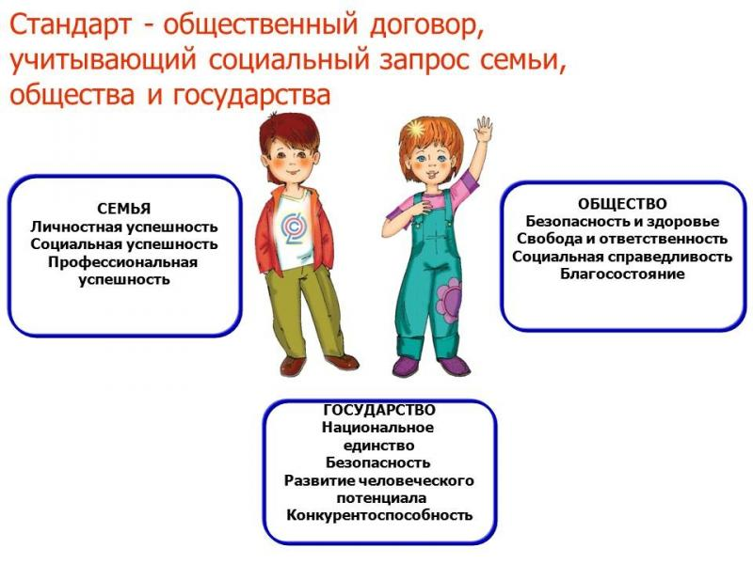
УВАЖАЕМЫЕ РОДИТЕЛИ!
С 1 сентября 2022 года начнут действовать обновленные ФГОС в каждой школе.
Первыми по ним начнут обучение учащиеся 1-4 и 5 классов.
Чем обновленные стандарты отличаются от действующих? Их введение связано, в первую очередь, с уточнением образовательных результатов. Образовательные результаты конкретизированы и приведены в соответствие с требованиями времени. Понимание, применение и функциональность – вот три отличительные характеристики новой редакции образовательных результатов, обновлённых ФГОС. Акцент ставится на развитие способности обучающихся применять предметные знания и умения не только при решении учебных задач, но в ситуациях, приближенных к реальной жизни.
В обновлённых ФГОС сформулированы максимально конкретные требования к предметам всей школьной программы соответствующего уровня, позволяющие ответить на вопросы: что конкретно школьник будет знать, чем овладеет и что освоит.
Следует отметить, что основой разработки содержания образования стали утверждённые концепции преподавания предметов, разработка которых велась в течение последних лет.
Расширена вариативность выбора. Наряду с привычными механизмами вариативности у школы появляется возможность разрабатывать и реализовывать программы углубленного изучения отдельных предметов (математики, информатики, физики, химии и биологии). Одним из инструментов вариативности выступает и организация проектной деятельности учащихся в сфере их интересов.
В программах по предметам будет заложена возможность использования электронных и цифровых образовательных ресурсов по каждой теме.
Обновлённые ФГОС описывают систему требований к условиям реализации общеобразовательных программ, соблюдение которых обеспечивает равенство возможностей получения качественного образования для всех детей независимо от места жительства и дохода семьи.
Претерпевают изменения и требования к оснащению кабинетов по отдельным предметным областям. В частности, кабинеты естественнонаучного цикла нужно будет оборудовать комплектами специального лабораторного оборудования, которые позволят справиться с задачей формирования образовательных результатов на функциональном уровне.
В новом стандарте уделено внимание в т. ч. финансовой грамотности учеников, совершенствованию обучения на фоне развития информационных технологий.
Изменения в воспитательной работе школ связаны с введением рабочей программы воспитания, которая уже реализуется с 2021 года. Основная идея данной программы – это воспитание посредством событийных и ценностно наполненных воспитательных мероприятий, разрабатываемых совместно учителями и учениками, развитие механизмов соуправления, сообществ ребят.
Предполагается:
1. Уменьшение объема академических часов и организация обучения в режиме 5-дневной учебной недели.
2. Исключение из состава обязательных учебных предметов второго иностранного языка.
3. Вариативность возможности изучения родного (русского) языка и родной (русской) литературы.
4. Более конкретные и единые требования к результатам обучения обеспечат системное и гармоничное развитие личности обучающегося, освоение им знаний, компетенций, необходимых как для жизни в современном обществе, так и для успешного обучения на следующем уровне образования, а также в течение жизни.
Благодаря новым стандартам школьники получат больше возможностей для того, чтобы заниматься наукой, проводить исследования, используя передовое оборудование.

